Natuurfilosofie

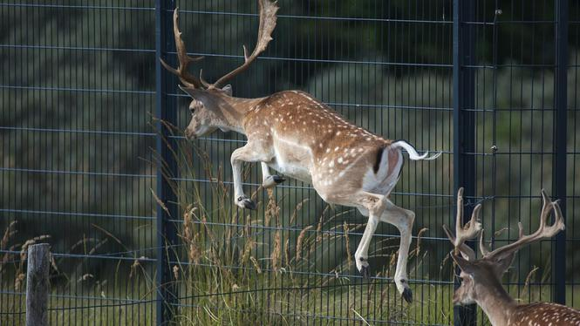

Mens en Natuur
Reader V3

“We moeten leren wakker worden, niet door mechanische hulpmiddelen maar door een oneindige verwachting van de dageraad.”
- Henry Thoreau (1817-1862), Walden

Inhoudsopgave

Les 1. Wat is Natuur? 5
Les 2. René Descartes: Mens en Natuur 10
Les 3. Arne Naess – Diepe Ecologie 15
Les 4. Feedback op Interview 21
Les 5. Problemen met Descartes’ theorie 22
Les 6. Problemen met de theorie van Naess 27
Les 7. Afsluiting en samenvatting 32
Bijlagen 35
Bijlage A. Eindopdracht 35
Bijlage B. Individuele Tussenopdracht 38
Bijlage C. Individuele Deel Video 40
Bijlage D. Gebruikte Bronnen 42

Planning

Week | Les # | Onderwerp | Deadlines
46 | 1 | Wat is Natuur?
47 | 2 | René Descartes | Kies een persoon voor het interview, interviewvragen voorbereiden
48 | 3 | Arne Naess
49 | 4 | Bespreking interviews | Halfproducten inleveren
50 | 5 | Problemen met Descartes
51 | 6 | Problemen met Naess
52/1 |  | Kerstvakantie
2 | 7 | Algehele herhaling
3 | 8 | Videopresentaties | Eindproducten af

Voorwoord
We gaan het dit kwartiel hebben over de natuur. Aan het einde van de lessen zal je begrijpen dat ‘natuur’ niet alleen een onderwerp is voor biologen, maar ook voor filosofen. Het is belangrijk voor iedereen om na te denken over wat natuur eigenlijk is.

Bij deze reader hoort een opdracht, die je zal leren met andere ogen naar de natuur te kijken. Je begint al vroeg met werken aan deze opdracht, zodat je elke week een beetje verder komt. Voor deze opdracht voer je een interview uit met iemand die in zijn werk met de natuur in aanraking komt. Vervolgens heb je de keuze. Of je werkt in een groepje aan een video over dit interview. Of je werkt zelfstandig aan een essay over het interview. De instructies voor de opdrachten staan in de bijlagen van de reader.

Ik wens je veel plezier met nadenken over dit onderwerp!

Van Meurs

- Wat is Natuur?

1.1 Eerste reden om over de natuur na te denken

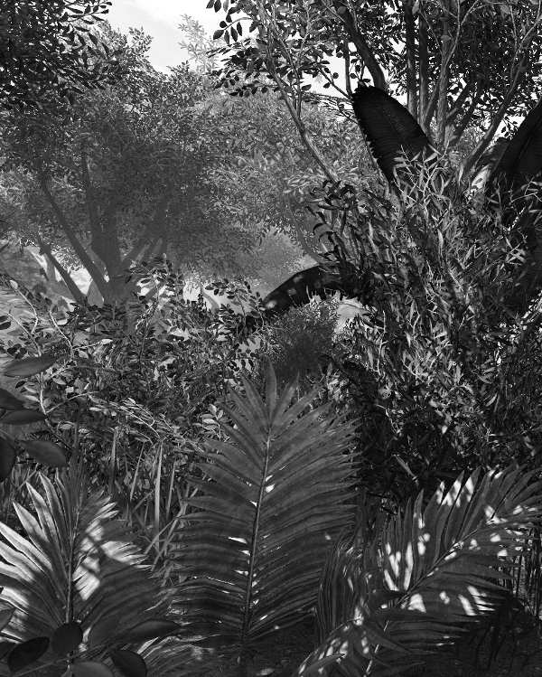
Zien we hier natuur? Hoe herken je dit?
Dit is eigenlijk een screenshot uit een computerspel, verandert dat je mening?

Waar denk je aan als je aan de natuur denkt? Misschien zie je bergen voor je, of wijde bossen, of uitgestrekte wildernis. Misschien denk je aan dieren: insecten, vogels of grote roofdieren. Misschien denk je terug aan een lange wandeling die je ooit maakte. Maar hoe komt het dat je precies aan deze dingen denkt, wanneer je over de natuur nadenkt? In deze lessen gaan we vragen naar de betekenis van de ‘natuur’.
Waarom is deze vraag belangrijk? Ten eerste omdat het handelen van de mens een steeds grotere invloed heeft op de aarde. Er is minder ruimte voor dieren en planten. Het is daarom nodig dat wij begrip krijgen van de veranderende relatie tussen mens natuur. Je hebt waarschijnlijk wel van klimaatverandering gehoord. Gedrag van de mens leidt tot opwarming van de aarde en verstoring van ecosystemen. Bekijk de grafieken op de volgende pagina maar eens.
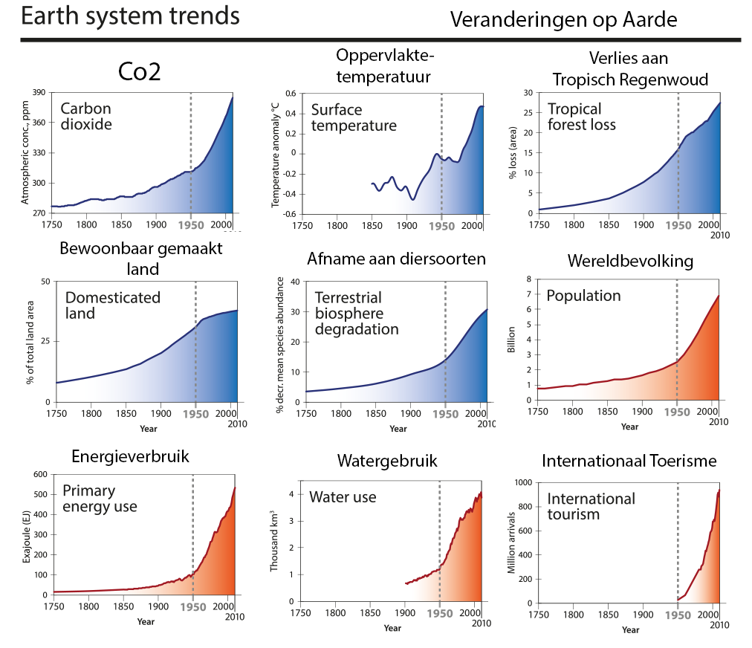
Sinds 1950 vinden er grote veranderingen plaats op aarde. Welk gevoel roepen deze grafieken bij je op?
We zien op de grafieken onder andere dat verbruik van energie en water toeneemt. Er zijn minder diersoorten en ook de regenwouden krimpen. Sommige filosofen en wetenschappers noemen het huidige tijdperk het Antropoceen. Deze term verwijst naar het Griekse woord 'antropos'. Dit betekent 'mens'. In het Antropoceen is de mens de meest invloedrijke factor op het klimaat op aarde. Overal werkt de invloed van menselijk gedrag door.

Oefenvraag
1.1 Bedenk een voorbeeld van de invloed van mensen op de volgende plaatsen:
a) Oceaan
b) Woestijn
c) Tropisch regenwoud
d) Zuidpool

1.2 Tweede reden om over de natuur na te denken
Ten tweede is de vraag naar de natuur belangrijk omdat het begrip ‘natuur’ helemaal niet zo duidelijk is. Dit ontdekken we als we het begrip van dichterbij bekijken. Het wordt namelijk gebruikt om veel verschillende dingen aan te duiden. Soms wordt natuur gebruikt in tegenstelling tot de mens. Dan verwijst 'natuur' vooral naar (andere) dieren en planten. Soms wordt 'natuur' juist gebruikt in tegenstelling tot techniek. Dan is de mens wél deel van de natuur. Wij zijn immers geen robots, maar organismen. Soms wordt 'natuur' ook gebruikt om te beschrijven dat iets in balans is. Denk maar aan de uitdrukking: 'een natuurlijk evenwicht'.
Veel mensen vinden het belangrijk om de natuur te beschermen. Dan is het wel belangrijk dat ze weten wat ze daarmee zelf bedoelen!
Oefenvragen
1.2.1. Schrijf eens op wat jij denkt dat de natuur is.

1.2.2. Sommige mensen vinden dat wij in Nederland geen natuur hebben. Kan jij bedenken waarom? En welke betekenis heeft 'natuur' dan voor deze mensen?

1.3 Vooruitblik
In deze lessen vragen wij ons af wat de natuur is. Dit vragen leidt ons niet weg van onszelf. In de vraag naar de natuur, vragen wij namelijk ook naar onze eigen plaats als mensen in het geheel. Zijn wij deel van de natuur of juist niet? We zullen komende lessen twee posities bestuderen. De positie van René Descartes en van Arne Naess. Descartes stelt: mens en natuur staan tegenover elkaar. Naess stelt: de mens is deel van de natuur. Tijdens deze lessen leer je nadenken over deze grote vraag. Je leert herkennen hoe anderen in je omgeving nadenken over de natuur. Hierdoor kan je onderzoeken wat jouw verhouding tot de vele niet-menselijke wezens is die de wereld bevolken.

1.4 Samenvatting
In deze les werden twee argumenten gegeven waarom we over de natuur moeten nadenken. Ten eerste omdat de relatie tussen mensen en natuur aan het veranderen is, met kwalijke gevolgen voor veel dieren en planten. Ten tweede omdat het begrip redelijk onduidelijk is. Door na te denken kunnen we meer helderheid krijgen over wat de natuur eigenlijk is.

Kernbegrippen:
Veranderende relatie mens en natuur; Antropoceen; onduidelijkheid van natuurbegrip

Meer informatie:

1. Visie van René ten Bos over het Antropoceen. Groene Amsterdammer, 22 maart 2017. Link: goo.gl/cWbvrG
2. VPRO Tegenlicht, 29 januari 2017. "Tijdperk van de Mens". Link: goo.gl/3i5TdS

1.5 Huiswerkopdracht
1.5.1 Interview
Zoek als groepje iemand die je zou kunnen interviewen voor de eindopdracht. Dit moet iemand zijn die in zijn beroep met natuur te maken heeft. Denk hierbij breed! Dit kan een bedrijf zijn dat grondstoffen verwerkt, je biologiedocent, een politicus, een natuurbeschermer, iemand die in een dierenzaak werkt, etc.. Zie ook Bijlage A.

1.5.2 Vragen
Bedenk vragen voor het interview. Je krijgt van je docent enkele vragen die in ieder geval in het interview moeten terugkomen. Zorg dat je in totaal vijf vragen hebt. Hierbij is het belangrijk dat je er achter komt hoe deze persoon over de natuur nadenkt. Probeer te achterhalen hoe deze persoon de plaats van de mens ziet in de natuur. Formuleer open vragen (dus waar meer antwoorden op mogelijk zijn dan 'ja' of 'nee'). Schrijf jullie vragen hieronder op in de volgorde waarin je ze wilt gaan stellen.
- René Descartes: Mens en Natuur

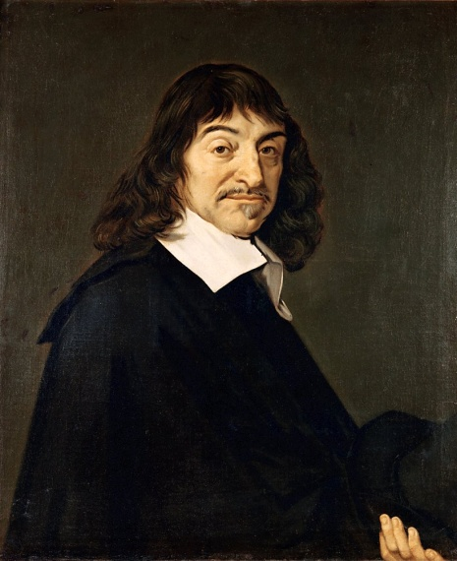
René Descartes (1596 –1650)

2.1 Mens als denkend wezen

De Fransman René Descartes is bekend vanwege zijn gedachte-experiment van radicale twijfel. Hij was op zoek naar iets, waarover hij volledig zeker kon zijn. Om te ontdekken wat dit zou kunnen zijn, twijfelde hij aan alles. Er bleek vrijwel niets bestand tegen deze twijfel. Alles wat we zien kan een droom zijn. Alles wat we beredeneren kan fouten bevatten. In deze grenzeloze twijfel bleek er voor Descartes één ding toch zeker te zijn. Namelijk, dat hij twijfelde. Je kan de hele wereld wegtwijfelen, maar niet het twijfelen zelf. Bovendien is er iemand die twijfelt. Daarom mag ik, volgens Descartes, de volgende conclusie trekken:
"Ik denk, dus ik ben."
De mens is dus een denkend wezen. Ons denkende deel noemt Descartes res cogitans. Vertaald uit het Latijn betekent dit 'denkende substantie'. Een substantie is iets dat op zichzelf kan bestaan. Het denken van de mens heeft het lichaam daarom niet nodig om te zijn wat het is. Toch is Descartes een dualist. Dat betekent dat hij de mens beschrijft als lichaam én geest. Het lichaam is echter niet denkend, het is alleen maar uitgebreid. Dit wil zoveel zeggen als dat het ruimte inneemt. Descartes noemt dit res extensa, de uitgebreide substantie. Onder deze noemer kan je alle lichamen en voorwerpen beschrijven die in het universum bestaan. Zij nemen ruimte in, maar voelen of denken niets.

Lichaam
Geest
Res Extensa
Res Cogitans
Volgens Descartes zijn lichaam en geest gescheiden. Zij kunnen los van elkaar gezien worden. Alleen de mens heeft een geest, de natuur niet.

Oefenvraag
Streep door wat niet van toepassing is:
1) Een steen is res extensa / res cogitans
2) Een gedachte is res extensa / res cogitans
3) Mijn lichaam is res extensa / res cogitans
4) Een gedachte aan mijn lichaam is res extensa / res cogitans

2.2 De natuur volgens Descartes
Waarom hebben we het hierover? Dit verschil tussen res extensa en res cogitans is voor Descartes het verschil tussen de natuur en de mens. De mens kan denken, de natuur niet. Kortom, planten en dieren zijn geen denkende dingen: ze zijn alleen maar lichaam. Ze hebben geen bewustzijn, geen gevoelens. Tegenwoordig zouden wij zeggen: ze hebben alleen maar instincten.
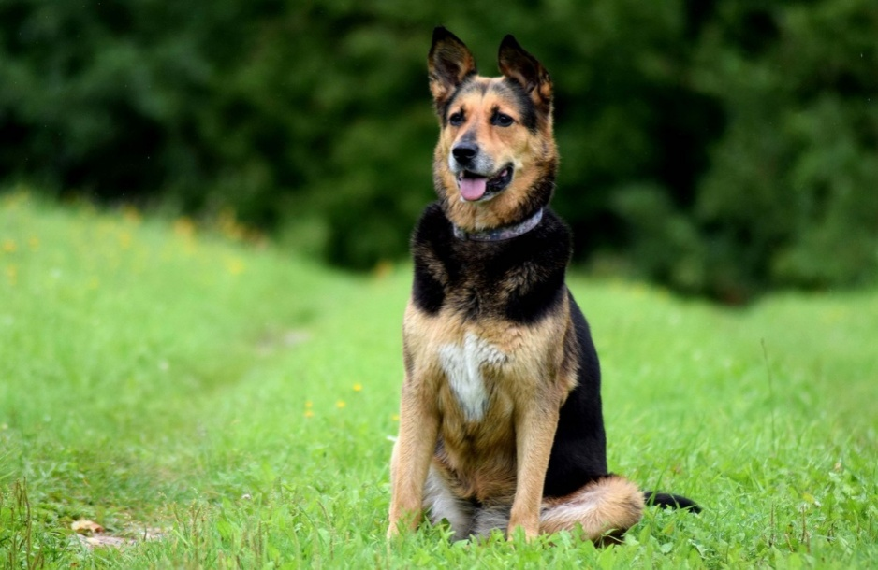
Dieren hebben geen gevoelens of gedachten volgens Descartes. Ben jij het hiermee eens? In hoeverre verschillen dieren van machines? Zijn dieren alleen maar instinct?
Descartes had bovendien een mechanistisch wereldbeeld. Alles in de natuur heeft een oorzaak en een gevolg. Je kan de natuur daarom zien als één grote klok, als een machine waarin alle radertjes elkaar in beweging houden. Er is geen vrijheid, maar alles werkt automatisch. Dankzij natuurwetten die niet veranderen gebeurt er nooit iets onverwachts.
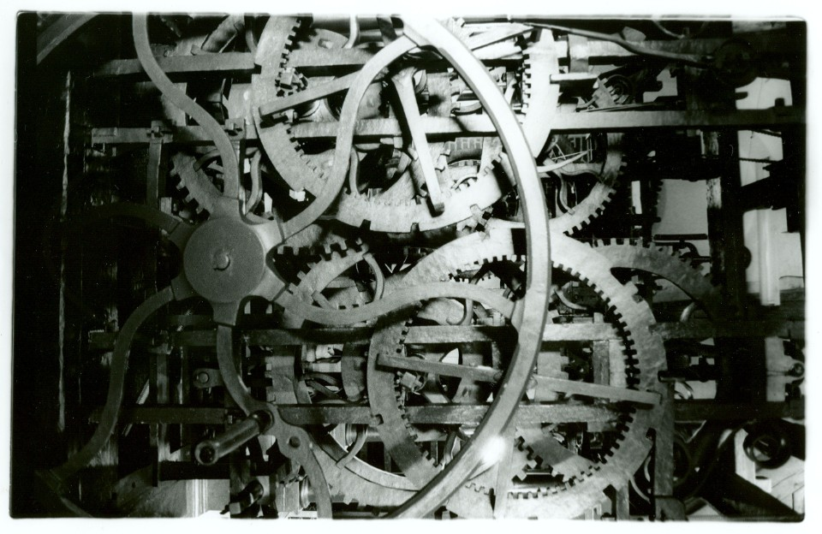
Het beeld van Descartes van de natuur: alles werkt als een machine. Zet je het ene in werking, dan heeft dit het andere als gevolg. Net als radertjes in een klok.
Oefenvraag
1. Ben jij wel een verrast door iets in de natuur? Denk je dat alles eigenlijk volgens natuurwetten te verklaren is? Of gebeuren er soms onverwachte dingen?

Omdat mensen wel kunnen denken, zijn wij vrij. Wij zijn niet alleen maar res extensa, niet alleen maar een lichaam, maar ook een denkende geest. Bovendien kunnen wij ons verstand gebruiken om de natuur beter in te richten (voor onszelf). Door na te denken
"[is] het mogelijk tot inzichten te komen die zeer nuttig zijn voor het leven [...], waardoor wij, de kracht en de werkingen van het vuur, het water, de lucht, de sterren, de hemelen en alle andere lichamen [...] zouden kunnen aanwenden tot alle gebruik waartoe ze geschikt zijn en ons als tot heren en meesters der natuur maken."
Kortom, mensen mogen gebruik maken van de natuur zoals zij willen. De natuur voelt en denkt niet. Descartes had er bijvoorbeeld geen problemen mee om in levende wezens te snijden in naam van onderzoek voor de wetenschap. Zij ervoeren immers geen pijn volgens Descartes!
Dit is een eendenrobot (1738), gemaakt door een Franse uitvinder genaamd Vaucanson. Vind jij dat dieren op machines lijken? Zie je overeenkomsten / verschillen?

2.3 Samenvatting
Descartes was een dualist. Hij zag enerzijds mensen als denkende wezens, res cogitans. Anderzijds hebben wij ook een lichaam, dat toebehoort aan de natuur: res extensa. Omdat de natuur niet denkt, voelt het ook niets. Dieren en planten zijn als machines. Mensen mogen de natuur beheersen hoe zij willen. De mens is als denkend wezen geen onderdeel van de natuur. De natuur werkt automatisch, dit is Descartes' mechanistische wereldbeeld.

Kernbegrippen: dualisme; res cogitans; res extensa; mechanistisch wereldbeeld

Meer lezen:
Descartes, René, 1937. Vertoog over de Methode. Vertaald door Helena C. Pos. Amsterdam: Wereldbibliotheek. Link: goo.gl/8TjZTY
Filosofie Magazine - René Descartes. https://www.filosofie.nl/rene-descartes

2.4 Huiswerkopdracht
2.4.1 Descartes in de media
Zoek een voorbeeld van een krantenartikel / foto / reclame op internet of in de krant, waarin je de visie van Descartes kunt herkennen. Dus de visie waarin de natuur niet kan denken / geen gevoelens heeft / alleen maar de natuurwetten volgt.

- Arne Naess – Diepe Ecologie

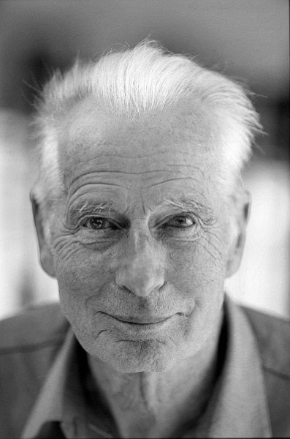
Arne Naess (1912 – 2009)

3.1 Wat is diepe ecologie?
We zagen in het vorige hoofdstuk dat Descartes stelde dat de mens méér is dan natuur alleen. Wij zijn namelijk ook denkende wezens. In deze les wordt een andere denker behandeld, die een andere positie verdedigt. Arne Naess, een Noorse filosoof, stelde dat de mens deel is van de natuur. Bovendien heeft de natuur intrinsieke waarde. We onderzoeken in deze les wat dit betekent.
Arne Naess is de grondlegger van de diepe ecologie. Ecologie onderzoekt hoe onderdelen van de natuur met elkaar samenhangen in zogenaamde ecosystemen. In plaats van alle dieren, planten en processen op zichzelf te bekijken, wordt onderzocht hoe zij elkaar beïnvloeden. Deze manier van kijken naar de wereld inspireerde Naess om een filosofie te ontwikkelen. Diepe ecologie stelt dat relaties tussen dingen belangrijker zijn dan de dingen los van elkaar gezien. Als ik wil begrijpen wie ik ben, dan kan ik niet alleen maar naar mijn lichaam kijken. Ik kijk dan ook naar de relaties die ik heb met mijn familie en vrienden. Of naar de dingen die ik doe met anderen. Of naar de plek waar ik woon. Diepe ecologie trekt deze manier van kijken ver door: wie wij zijn als mensen wordt bepaald in onze relaties tot alle andere dingen op aarde.

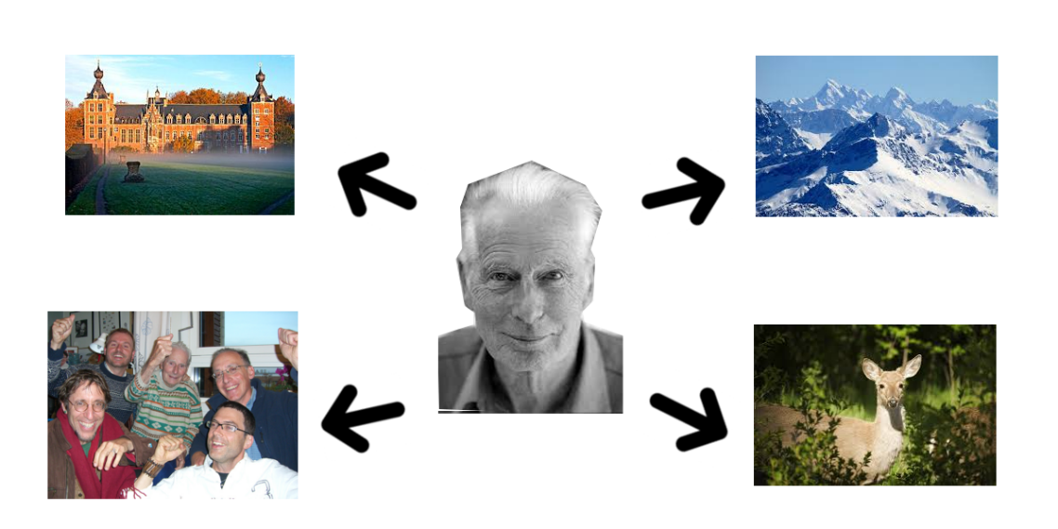
Diepe ecologie: relaties maken iets tot wat het is. Arne Naess was enkel wie hij was door de relaties die hij had tot de universiteit waar hij werkte, de bergen waar hij graag liep, zijn vrienden en dieren. Kan jijzelf dingen of wezens bedenken die belangrijk zijn voor jouw identiteit?
Oefenvraag
Eén gedachte-experiment van diepe ecologie is het ‘diepe’ doordenken. Dit betekent dat je doorgaat met ‘waarom’ vragen, totdat je op een niveau komt waarop je niet verder kunt vragen. Het idee is dat je dan uitkomt bij dingen die écht belangrijk zijn.
Probeer dit zelf eens! Je kan de volgende vragen als eerste vragen nemen. Beantwoord een vraag en vraag dan opnieuw over je antwoord ‘waarom?’. Ga net zolang door tot je geen reden meer weet!
1) Waarom ga ik naar school?
2) Waarom heb ik vrienden?
3) Waarom sta ik ’s morgens op?

3.2 De mens is deel van de natuur

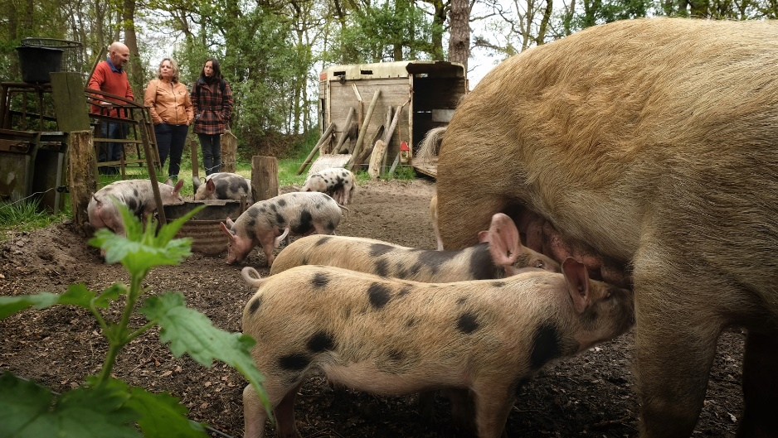
Een biologische boerderij: mensen en dieren vormen een gemeenschap
Doordat relaties zo belangrijk zijn, is de mens nooit buiten de natuur te plaatsen. De mens staat in de natuur. Natuur is daarom ook niet een machine, zoals het bij Descartes was. Volgens Arne Naess is ook ons ‘denken’ geen reden om ons buiten de natuur te plaatsen. Tenslotte denken we altijd over iets dat bestaat, en als zodoende deel is van de natuur. Ik denk bijvoorbeeld over mijn vriendschappen, of over wat ik morgen ga doen. Volgens Arne Naess illustreert denken juist de betrokkenheid van mensen op de wereld en de natuur. Er zijn geen lege gedachtes volgens Naess.
Natuur is daarom niet, zoals bij Descartes, alleen maar materie. Natuur is alles wat bestaat. De mens is dus ook deel van de natuur! Bovendien is alles in de natuur met elkaar verbonden. Dit inzicht komt vanuit de ecologie. Om de natuur te begrijpen, moet je samenhang leren inzien tussen dingen. Net zoals ons denken in relatie is tot alles, zo zijn ook andere dingen alleen begrijpelijk in relatie tot elkaar. Een boom is geen materie in stilstand, maar een groeiend wezen. Om een boom te begrijpen moeten we daarom ook kijken naar het zonlicht dat de boom voedt, naar het regenwater dat valt, naar de bodem die het water vasthoudt – tot en met de boswachter die misschien ooit besluit de boom te kappen! Zo is de boom verbonden met zonlicht en zelfs met beleidsplannen van boswachters.
Oefenvraag
Diepe ecologie stelt dat we ecologisch naar dingen moeten kijken. Je begrijpt iets pas als je inziet hoe het samenhangt met andere dingen. Probeer dit eens concreet te maken, door enkele zaken te noemen die je bij de volgende dingen en dieren zou kunnen bekijken om ze beter te begrijpen:
1) Een hond
2) Een kamerplant
3) Een kopje koffie
4) Jijzelf

3.3 Intrinsieke Waarde
Voor Descartes had de natuur alleen waarde in zoverre wij mensen haar kunnen gebruiken. Hij wenste dat wij heersers en meesters zouden kunnen worden van de natuur. Naess zet daar iets anders tegenover. Omdat de natuur geen machine is, heeft ze intrinsieke waarde. “Intrinsiek”, dat betekent: vanuit zichzelf. De natuur is waardevol zoals ze is, niet omdat ze door mensen gebruikt kan worden. Waarde is geen illusie die mensen projecteren op levenloze objecten: de natuur leeft zelf en heeft als zodanig een inherente waarde. Een hond is bijvoorbeeld geen brok materie, wiens leven alleen waarde heeft omdat wij hem gezellig vinden. Vanuit zichzelf is de hond belangrijk volgens Naess, ook als wij een keertje ongezellig doet.
Als we onszelf afvragen of we een bepaald bos moeten kappen of niet, dan stelt Naess: dit besluit mag niet afhangen van de waarde van de kap voor ons. Misschien kunnen wij het hout gebruiken. Maar een bos is meer dan alleen hout. Er leven honderden organismes. Er groeien vele planten. Dit heeft waarde, ook als wij het niet direct kunnen gebruiken.
Oefenvraag
I. Ken jij dingen die intrinsieke waarde hebben? Dat wil zeggen, ken jij dingen die je waardevol vindt, zonder dat ze direct nuttig zijn?

II. Wat is het meest nuttige dat jij kan verzinnen? Waarom is dit eigenlijk nuttig?

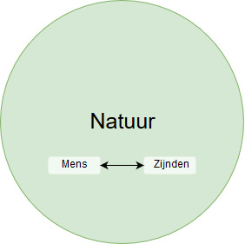
Naess’ visie op de natuur. Mens is in de natuur, in relatie tot andere dingen die zijn.

3.4 Samenvatting
Arne Naess ziet de natuur als een geheel, waarbinnen alles met elkaar samenhangt. Deze manier van kijken heet diepe ecologie. Relaties zijn belangrijker dan de dingen op zichzelf gezien. Mensen staan daarom binnen de natuur. Ons denken is niet iets wat ons buiten haar plaatst. De natuur heeft bovendien intrinsieke waarde. Dus ook als de mens niets met haar kan, is ze nog waardevol.

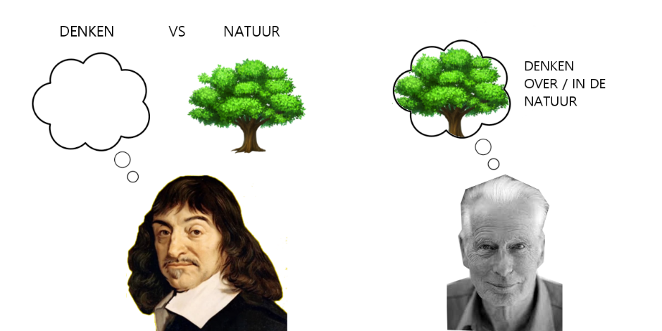
Verschil tussen Descartes en Naess. Voor Descartes is het denken anders dan de Natuur. Voor Naess is denken niet anders dan natuur: wij denken in de natuur, niet daarbuiten.

Kernbegrippen; diepe ecologie, relaties, alles is natuur, intrinsieke waarde

Meer lezen en kijken:
Arne Naess – Call of the Mountain, Link: https://youtu.be/Wf3cXTAqS2M
Filosofie.nl – Arne Naess. Link: http://bit.ly/2g9muh5

3.5 Huiswerkopdracht
3.5.1 Interview
Zorg dat je het interview gedaan hebt. Voor de video-opdracht: film deze week het interview. Voor het essay: houd het interview deze week!

- Feedback op Interview
Deze les krijg je feedback en instructie op de gemaakte opdrachten tot nu toe. Je krijgt wat handvatten voor hoe je de rest van de video en het essay kunt invullen. Gebruik deze pagina om aantekeningen te maken.

- Problemen met Descartes’ theorie

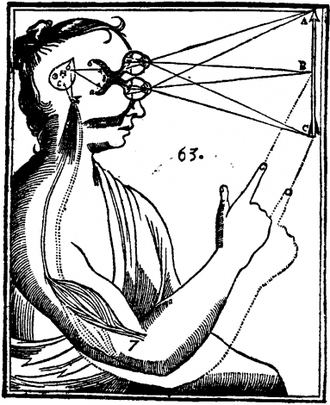
Descartes’ illustratie van de werking van de pijnappelklier

5.1 Twee problemen
We hebben in het tweede hoofdstuk gekeken naar de theorie van Descartes. Hij dacht de mens tegenover de natuur stond doordat de mens kan denken. Wij hebben hiermee ook het recht om in te grijpen in de natuur en deze naar onze hand te zetten.
We kijken naar twee filosofische problemen met de theorie van Descartes. Ten eerste is het een probleem hoe natuur en het denken op elkaar inwerken. We gaan hier zo dadelijk wat dieper op in. Een tweede probleem is dat Descartes geen respect heeft voor dieren of planten. Ook dit punt zullen we zo meteen bespreken.
Oefenvraag
We lazen in de eerste les ook over het Antropoceen: het tijdperk van de mens. Descartes hoopte dat de mens heer en meester van de natuur zou kunnen worden. Is het ons nu dan gelukt om de natuur naar onze hand te zetten? Of juist niet? Wat denk jij?

5.2 Het interactieprobleem
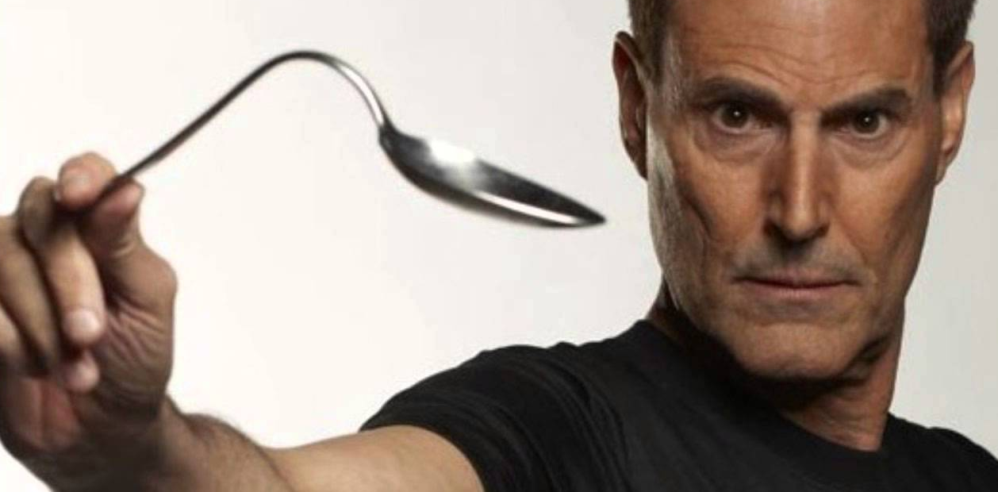
Uri Geller beweert met zijn gedachten lepels om te kunnen buigen. Ook Descartes beweert dat gedachten het lichaam kunnen aansturen. Maar hoe?
Voor Descartes waren natuur en geest twee verschillende dingen. Wij zagen al eerder dat hij het onderscheid maakte tussen res extensa (de natuur) en res cogitans (de denkende geest). Vervolgens stelt hij wel dat mens uit zowel een lichaam als een geest bestaat. Denk hierbij aan het volgende voorbeeld. Als ik mijn arm wil bewegen, dan denk ik eerst dat ik dit wil. Dit denken bestaat nog niet uit materie, het is niet in de natuur. Daarna beweegt plots mijn arm, die volgens Descartes wel deel is van de natuur. Hoe kan het dat een gedachte, die niet van materie gemaakt is, toch materie in werking zet?
Als je denken en de natuur zó verschillend ziet als Descartes, dan is er eigenlijk geen interactie tussen beiden mogelijk. Dit noemen we daarom het interactieprobleem. Descartes kan moeilijk verklaren hoe het denken invloed heeft op het lichaam en andersom.
In andere termen bestaat de natuur uit alleen maar objecten. De mens is voor Descartes een denkend subject. De objecten werken op elkaar in door natuurwetten. Een steen valt dankzij de zwaartekracht. Een biljartbal gaat rollen door de stoot van een andere bal. Hoe opeens het subject op een vrije manier kan ingrijpen in deze door natuurwetten geregeerde natuur is niet duidelijk! Ik kan niet met mijn gedachte de biljartbal stilleggen, hoe kan ik dan wel met een gedachte mijn arm bewegen?
Oefenvraag
Bedenk een handeling die je wilt uitvoeren, bijvoorbeeld je hand omhoog steken. Probeer je helemaal voor te stellen hoe deze beweging gaat zijn. Voer hem dan uit. Kan je het moment herkennen waarop je gedachte een handeling wordt? Waarom is dit anders dan het alleen maar voorstellen? Beschrijf eens hoe dit ging en wat je opvalt!

5.3 Een ethisch bezwaar
Proefopstelling met een levende hond
We lazen eerder al dat Descartes dieren beschouwde als machines. Hij zag er geen probleem in als wij hen behandelden alsof ze geen gevoelens hadden. Voor de wetenschap was het geoorloofd om in dieren te snijden, als dit ons inzichten levert over de mens. Nog steeds worden er dierproeven uitgevoerd. Hier lijden dieren onder, maar het levert wel weer medicijnen op die mensen kunnen helpen. We hebben nu strengere regels dan in de tijd van Descartes, omdat we niet meer naar dieren kijken als apparaten.
Oefenvraag
Wat vind jij van dierproeven? Wanneer zij deze goed en wanneer zijn zij kwaad?

Een tweede probleem met de theorie van Descartes is dus dat er geen ruimte is voor een respectvolle omgang met dieren en planten. Zij hebben alleen maar waarde in zoverre zij waardevol zijn voor de mens. Voor Descartes is het geen kwaad als wij dieren mishandelen, omdat zij geen denkende substantie hebben. Descartes sluit andere dieren uit van de ethiek: wij hebben geen morele verantwoordelijkheden tegenover hen. Ethiek betekent nadenken over normen en waarden. Omdat dieren niet waardevol zijn voor Descartes, is het niet goed of kwaad om ze pijn te doen.
De filosoof Bentham (1748 – 1832) keert zich hierin tegen Descartes. Volgens hem is een goede handeling die die handeling die het meeste geluk oplevert voor de meeste wezens. Hij schrijft over dieren:
“De vraag is niet: ‘Kunnen ze redeneren?’, ook niet ‘Kunnen ze praten?’ maar ‘Kunnen ze lijden?'”
Volgens Bentham is de eigenschap ‘denken’ niet zo belangrijk als ‘voelen’. Als een dier kan lijden, dan hebben wij de plicht om rekening met dit dier te houden.

5.4 Samenvatting
We onderzochten twee problemen met de theorie van Descartes. Ten eerste kan hij niet verklaren hoe er een interactie kan zijn tussen lichaam en geest. Hij kan niet uitleggen hoe een gedachte invloed heeft op materie. Ten tweede is volgens Descartes respect voor dieren niet nodig: zij kunnen niet denken. Volgens Bentham is het belangrijker of zij wel kunnen voelen.
Kernbegrippen; interactieprobleem, geen ethiek voor dieren
Meer lezen / kijken:
Hellingman, Kees, 21 maart 2006. “De mens lijdt, het dier heeft pijn.” Trouw.nl. Link: http://bit.ly/2xug9Di

5.5 Huiswerkopdracht
Maak de individuele opdracht over Descartes en Arne Naess. Kijk voor instructie in bijlage B.
- Problemen met de theorie van Naess
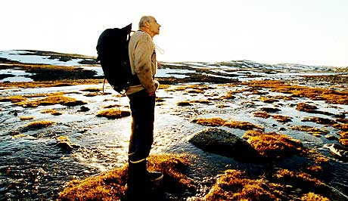
Arne Naess op een wijde vlakte in Noorwegen

6.1 Twee problemen
We hebben vorige les nagedacht over de problemen in de theorie van Descartes. Ook de theorie van Arne Naess is niet probleemloos. Om je kritisch tegenover beide posities te kunnen verhouden gaan we nu in op wat deze problemen zijn.

Arne Naess is een centraal figuur in de diepe ecologie. We hebben eerder al gezien dat deze positie stelt dat de mens deel is van de natuur en dat de natuur waardevol is, ook als wij als mensen er niets mee kunnen. Dit klinkt allemaal erg vredig, maar er zijn punten waarop deze positie moeilijk te verdedigen is.
Twee zwakke punten gaan we behandelen. Ten eerste het probleem van intrinsieke waarde. Hoe weten we dat natuur echt waardevol is, zonder nut voor ons? Ten tweede het probleem dat het moeilijk is om over waarde te praten, als alles natuur is. Als alles natuur is, dan is immers ook techniek natuur, net zoals klimaatverandering. We kunnen dit dan niet meer makkelijk veroordelen.
Oefenvraag
We lazen in het eerste hoofdstuk over het Antropoceen. In het vorige hoofdstuk maakte je hier ook een vraag over. Er zijn mensen die stellen dat er geen wildernis is in het Antropoceen, omdat alles door ons beïnvloed wordt. Filosoof Chris Preston gaat hier tegenin. Hij gelooft dat een nieuwe wildernis ontstaat, die bestaat uit apparaten en gebouwen die wijzelf niet meer onder controle hebben. Wat vind jij? Rangschik deze begrippen op orde van wildheid.
Oerwoud – Parkeerplaats – Bos in Nederland – Je eigen huis – Tsjernobyl – De maan

6.2 Probleem van intrinsieke waarde
Arne Naess zegt dat de natuur intrinsieke waarde heeft, ook als wij daar niet direct iets mee kunnen. Het is voor hem belangrijk dat er wildernis is, waar mensen niet komen of enkel tijdelijk verblijven. Daar kunnen diersoorten leven die het niet goed doen in dorpen en steden. Dit gebied heeft dus geen economische of gebruikswaarde voor mensen.
Het probleem met intrinsieke waarde is dat waarde lijkt af te hangen van een oordeel. Misschien ken je het begrip ‘waardeoordeel’ wel. Je zou dus kunnen zeggen dat de natuur alleen maar waardevol is, omdat wij mensen dat oordeel vellen. Wij vinden de natuur belangrijk. Zou de natuur ook waarde hebben als wij hier niet over nagedacht hadden? Maar voor wie was de natuur dan waardevol? Denken dieren bijvoorbeeld ‘deze wildernis is waardevol’. Waarschijnlijk niet. Maar op welke manier is de natuur dan wel waardevol?
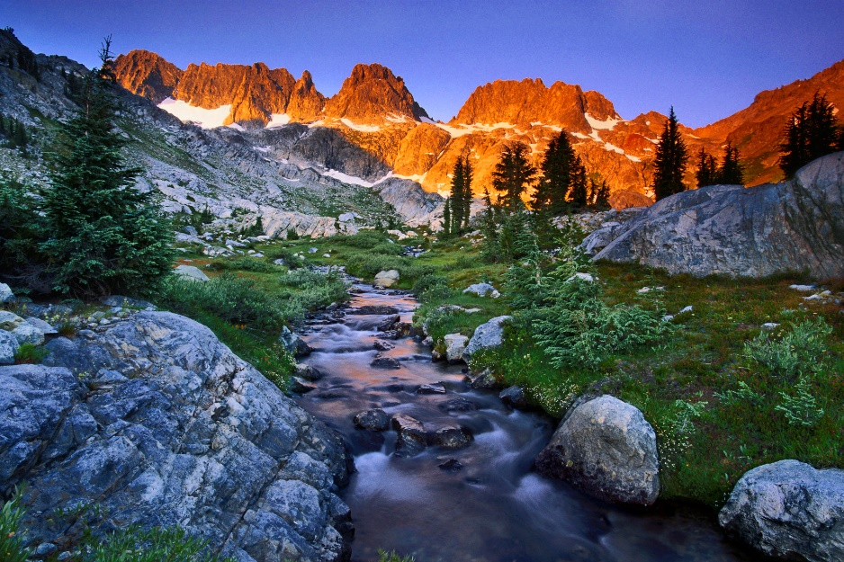
Is wildernis waardevol? Ook als hier nooit een mens zou komen?
Anders gezegd: waarde is een menselijk begrip. Daarom is iets ook alleen maar waardevol voor mensen. Intrinsieke waarde, iets dat waardevol is los van ons oordeel, bestaat dan niet echt! Als je kritisch bent tegenover Naess zou je dus kunnen zeggen dat er een tegenstelling in het begrip intrinsieke waarde zit.
Overigens is Arne Naess zich hier wel van bewust. Waarde is voor hem geen oordeel. Dit zou namelijk veronderstellen dat wij tegenover de natuur staan, of dat de natuur een object is waarover wij een oordeel kunnen vellen. We hebben echter juist gezien dat voor Naess de mens deel is van de natuur! Maar wat is waarde dan wel precies, als het geen oordeel is?
Oefenvraag
Bedenk iets wat jij waardevol vindt. Is dit waardevol omdat het nuttig is voor jou of omdat je het vanuit zichzelf belangrijk vindt (intrinsieke waarde)?

6.3 Probleem van is/ought
Een tweede probleem is het probleem dat wij geen verantwoordelijkheid lijken te hebben, als alles natuur is. We hebben gezien dat voor Arne Naess de mens deel is van de natuur. Hoewel het bij hem een complex begrip is, lijkt de natuur eigenlijk alles dat bestaat te omvatten. Dus dieren en planten. Mensen. Maar ook: industrie, schendingen van mensenrechten en ziektes. Je zou hier ook het vorige probleem op kunnen toepassen: op welke manier is een ziekte als aids intrinsiek waardevol te noemen?
Een ander probleem is dat het moeilijk wordt om te bepalen wat goed of kwaad is, als alles dat bestaat gelijk is. Alles is even natuurlijk. Dus hoe kan je dan verdedigen dat het belangrijk is om een bos te behouden? Een parkeerplaats is net zo natuurlijk als Antarctica. Naess wil toch verdedigen dat wildernis en bossen belangrijk zijn – maar kan dit wel als je tegelijkertijd alles op een zelfde manier ‘natuur’ noemt? Vanwege welk principe zijn deze gebieden dan ‘beter’?
De filosoof David Hume (1711–1776) noemt dit het “is / ought” probleem. Dit is een Engelse term. Het betekent dat je niet uit een beschrijving van hoe de wereld is kan concluderen hoe deze moet zijn [ought]. We noemen het ook wel de naturalistische drogreden. Als ik honger heb, betekent dat nog niet dat ik het recht heb om jouw eten op te eten. Als ik zie dat mensen gezond worden door vitamines te eten, betekent dat nog niet dat iedereen dit moet doen. Misschien willen sommige mensen wel helemaal niet gezond zijn!
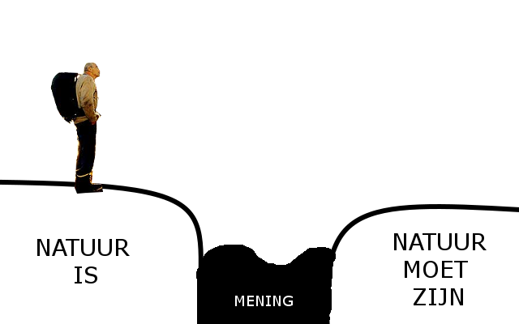
Hoe komt Arne Naess van een beschrijving van wat de natuur is tot wat zij moet zijn? Is dit een kwestie van meningen? Maar dat is dan niet erg filosofisch!
Dit probleem heeft Naess ook. Als alles natuur is, dan is het nog niet duidelijk hoe we kunnen zeggen wat de natuur moet zijn. Waarom is het erg als er diersoorten verdwijnen? Of als wijzelf uiteindelijk uitsterven? De natuur werkt zo dat dit al vaker is gebeurd, dus zolang de natuur blijft beschrijven in termen van wat ze is kan je nooit inzien wat zij moet zijn en waarom.
Oefenvraag
Kan jij situaties bedenken waarin een beschrijving van wat is toch leidt tot een stelling over wat moet zijn? Kan je bijvoorbeeld concluderen dat iemand moet eten, als hij uitgehongerd is? Bedenk zelf een ander voorbeeld!

6.4 Samenvatting
Er zijn twee problemen met de filosofie van Arne Naess. Ten eerste is intrinsieke waarde een onduidelijk begrip. Is waarde niet afhankelijk van een menselijk oordeel? Hoe kan iets waardevol zijn zonder dat het waardevol is voor de mens? Ten tweede zegt Arne Naess enerzijds dat de natuur gelijk staat aan alles wat bestaat, maar hij probeert toch te zeggen dat sommige dingen beter zijn dan andere. Hij gaat van een ‘is’ naar een ‘moeten zijn’.
Kernbegrippen; waardeoordeel; is/ought (is / moeten zijn)
Meer lezen;
Bookchin, Michael, 1987. Social Ecology versus Deep Ecology. Opgehaald van AnarchistArchives op 28-10-2017. Link: http://bit.ly/1ppDz0Z
De Vries, R., 2017. Naturalistische Drogreden. Ensie.nl Link: goo.gl/bcW3sV

- Afsluiting en samenvatting

7.1 René Descartes en Arne Naess
We hebben gedurende deze lessen twee verschillende posities leren kennen. Omdat het misschien nogal veel informatie was, vatten we het een en ander nog eenmaal samen. Het is daarna aan jezelf om te bedenken wat volgens jou natuur is.
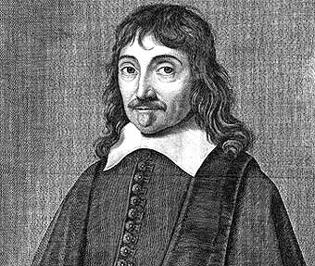
René Descartes
René Descartes plaatste de mens tegenover de natuur. De natuur is alleen uitgebreide materie zonder gevoel. De mens kan daarover heersen, omdat de mens een denkend wezen is. Dieren werken als machines. Iets krijgt daarom pas waarde als het waardevol is voor de mens. Dierproeven zijn toegestaan. De mens kan bovendien orde in de natuur aanbrengen en haar efficiënter laten verlopen.
Een probleem met deze theorie is dat volgens Descartes de mens een samenstelling is tussen lichaam en geest. Maar hoe kan het denken, dat zelf niet uit materie bestaat, materie in werking zetten? Dit heet het interactieprobleem. Een ander probleem is ethisch, dus gaat over normen en waarden. Voor Descartes mogen mensen doen met dieren wat ze willen, omdat dieren geen redelijke wezens zijn. Bentham zei tegen Descartes dat het belangrijker is of dieren kunnen voelen, dan of ze kunnen denken.
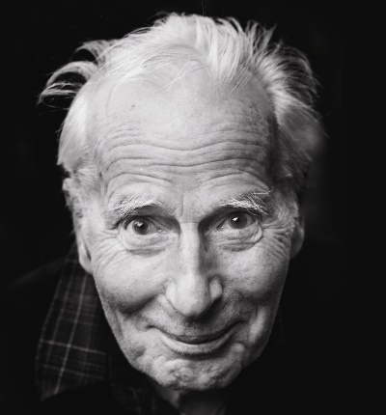
Arne Naess
Arne Naess plaatste de mens in de natuur. De natuur is alles wat bestaat. In de natuur worden dingen tot wat ze zijn, door de relaties die ze tot andere dingen hebben. Ik ben wie ik ben doordat ik in verbinding sta met de school waar ik naar toe ga, de familie die ik heb, mijn vrienden, maar ook de dieren en planten om mij heen. De natuur heeft bovendien intrinsieke waarde. Ook als wij mensen haar niet kunnen gebruiken.
Een probleem met de theorie van Naess is dat waarde volgens hem overal in de natuur bestaat. Maar is waarde geen menselijk begrip? En kunnen we zeggen dat het los van een waarde-oordeel wel bestaat? Een ander probleem is dat Naess eigenlijk alles tot de natuur moet rekenen dat bestaat. Daarom kan je niet zomaar zeggen dat parkeerplaatsen ‘slecht’ zijn, ze zijn immers even natuurlijk als bossen of bergen. Kortom, Naess lukt het niet om van een beschrijving van hoe de natuur is te komen tot hoe de natuur zou moeten zijn.
Oefenvraag
7.1.1 Bekijk oefenvraag 1.2.1 (Wat denk jij dat natuur is?) helemaal in het begin van deze reader. Ben je het nog eens met wat je daar geantwoord hebt? Wat is er anders?

7.2 Vragen van het Antropoceen
Deze reader geeft je geen antwoord op de vraag naar wat natuur is. Je hebt wel geleerd om deze vraag te stellen. Helemaal in het begin hadden we het over het Antropoceen: het tijdperk van de mens. Overal op aarde is ‘onze’ invloed merkbaar. Niemand weet precies wat dit met de toekomst zal doen. De vraag naar de natuur is prangend.
In het publieke debat neemt de natuur meestal één van de twee betekenissen uit deze reader aan. Voor sommigen is het enkel iets dat ten dienst moet staan van mensen. Bossen zijn fijn, omdat mensen hier tot rust komen. Het klimaat moet beschermd worden, omdat er anders hoge kosten verbonden zullen zijn aan herstellingswerkzaamheden na natuurrampen. Anderzijds zeggen mensen dat de natuur voor zichzelf beschermd moet worden. Dat we het uitsterven van soorten moeten stoppen. Dat onze manier van leven moet veranderen, omdat wij deel zijn van de natuur. Als het goed is, weet je problemen te herkennen in beide manieren van denken.
Misschien vergt het Antropoceen wel een heel ander natuurbegrip. Of misschien moeten we helemaal niet meer over natuur spreken. Dit is nog geen uitgemaakte zaak. Het is nu aan jezelf om denkend en zoekend deze instabiele tijd tegemoet te treden. De antwoorden liggen nog niet voor het oprapen. Wij leven in de verwachting van een nieuwe dageraad, misschien kan het denken zijn komst hoeden.
Oefenvraag
7.2.1 Welke ruimte denk jij dat er nog is voor natuur in het tijdperk van de mens?

Bijlagen

Bijlage A. Eindopdracht
Video of essay?
Voor de eindopdracht krijg je de keuze of je een essay wilt schrijven of een video wilt maken. Het essay maak je alleen, de video in een groepje van maximaal vier personen. Kijk voor de instructies van de video in bijlage B, voor die van het essay in bijlage D.

Voor beide opdrachten kan je halverwege een halfproduct inleveren, waarop je feedback ontvangt de docent. Als dit al genoeg vorm heeft, krijg je bonuspunten. Ook legt de docent uit wat er vooral verbeterd moet worden.

 | Video | Essay
Halfproduct | Interview gefilmd | Opzet essay
Eindproduct | Video over natuur | Essay over natuur

Bijlage B. Video
Beschrijving
Jullie gaan een video maken om te analyseren hoe mensen over de natuur nadenken en daar filosofische gedachten op los te laten. Het doel is dat je hierdoor gaat nadenken over het begrip en over wat jijzelf eigenlijk vindt van de natuur.
Naast de video maakt iedereen nog een kort individueel verslag over wat hij hiervan geleerd heeft. Hiermee controleert de docent of iedereen evenveel heeft bijgedragen aan de video (bijlage C).
Ook lever je halverwege een script in.
Details
- Je werkt in een groepje van maximaal vier personen;
- De video is minstens vier en maximaal zes minuten lang.
Opbouw video
De volgende opbouw van je video is een suggestie. Je bent in principe vrij om dingen anders te doen. Als je deze opbouw volgt, dan behandel je in ieder geval alle eisen die aan de opdracht zitten.

I. Inleiding

Begin de video met beelden van de natuur waarmee de persoon die je interviewt werkt. Met video kan je dingen laten zien die soms dieper gaan dan woorden. Probeer hier gebruik van te maken: wat kan je tonen, dat lastig uit te drukken is? Misschien wil je dieren filmen, of de persoon die aan het werk is. Zorg dat de kijker geïnteresseerd raakt in je filmpje.

II. Interview

Probeer vanuit deel I een logische stap te maken naar het interview. Je kunt hier bedenken of je jullie vragen wel of niet wilt filmen. Het kan juist mooi zijn dat je iemand zo laat antwoorden dat je jullie vragen niet hoort. Denk hier over na. Probeer het ook spannend te houden voor de kijkers, dus een onbewerkt interview van drie minuten is meestal geen goed idee.

III. Duiding

Het is belangrijk dat de mening die in het interview naar voren komt gekoppeld wordt aan de theorie in deze reader. Zorg dat je de theorie die je gebruikt uitlegt. Herken je één van de theorieën? Als de mening van de persoon compleet nieuw of anders is, dan kan je deze mening ook vergelijken met één van de theorieën en laten zien wat anders is. Je kan één iemand van jullie groepje jullie interpretatie laten voorlezen. Maar je kunt het misschien juist ook creatiever doen. Wees origineel!

Eisen voor een voldoende

1. De video is maximaal 6 minuten lang
2. De video bevat een interview
3. Het interview gaat duidelijk over het natuurbeeld van de geïnterviewde
4. Er zit een interpretatie van dit interview in, minstens één minuut
5. Deze interpretatie bevat elementen uit de lesstof

Stappenplan
- Groepje maken
- Theorie lezen
- Persoon kiezen om te interviewen
- Deze persoon contacteren en afspraak maken
- Interviewvragen bedenken
- Nadenken over hoe je het interview wilt filmen
- Interview afnemen en filmen
- Script schrijven
- Bewerken van interview
- Interpretatie opnemen
- Bewerken van video
- Schrijven individuele reflectie

Beoordelingscriteria

 | 2 pt | 1,25 pt | 0,75 pt | 0 pt
Samenhang | Er is een duidelijke samenhang tussen alle delen van video. Duiding van het interview brengt diepte aan. | Er is samenhang tussen de duiding en het interview, maar de interpretatie van het interview voegt weinig diepte toe. | Er is weinig samenhang tussen de onderdelen. De duiding gaat slechts gedeeltelijk in op de inhoud van het interview. | Er is geen samenhang te ontwaren tussen de onderdelen.
Inhoud van reflectie | Uit de video blijkt dat de leerlingen nagedacht hebben over de lesstof en deze hebben toegepast op het interview. De video presenteert een coherente en originele reflectie op de natuur. | Uit de video blijkt dat de leerlingen kennis hebben van de lesstof en dat zij deze gebruikt hebben voor de duiding van het interview. Er zit echter weinig origineels in de reflectie. | De lesstof wordt slechts gedeeltelijk gebruikt om te reflecteren over het interview. Er wordt niet gerefereerd naar de denkers uit de reader. | De reflectie is oppervlakkig en voegt nieuwe inzichten toe. De lesstof wordt niet of nauwelijks gebruikt.
Visualiteit | De leerlingen gebruiken het medium om hun reflectie kracht bij te zetten. Zij bereiken hierdoor een resultaat dat niet louter schriftelijk bereikt had kunnen worden. | De gebruikte beelden voegen wat toe aan de reflectie van de leerlingen. De beelden zijn echter instrumenteel aan hun argument. | Het beeldmateriaal voegt niet zoveel toe aan de inhoud. Het beeldmateriaal leidt niet tot onhelderheid. | Het gebruik van beelden maakt de boodschap van de video onduidelijk.
Originaliteit | De gehele video getuigt van artistieke en filosofische originaliteit. De video is aansprekend en uniek. De editing is gevarieerd en ondersteunt het geheel. | De video getuigt van matige originaliteit. Er zitten enkele originele inzichten en expressievormen in de video. De editing is op momenten aansprekend. | De video is weinig aansprekend en niet uniek. De inhoud is wat droog. De editing is niet opvallend aanwezig, maar stoort ook niet. | De video bevat geen originaliteit, de editing is weinig gevarieerd en de gepresenteerde gedachten zijn niet uniek.
Conclusie | De conclusie is overtuigend en goed onderbouwd met behulp van verwijzingen naar de lesstof en de video. | De conclusie is overtuigend, maar de verwijzingen naar de lesstof of de video zijn beperkt. | De conclusie is niet goed onderbouwd en verwijzingen naar de lesstof of de video ontbreken. | De conclusie is niet aanwezig.

Inleveren

Lever de video in op één van de volgende wijzen:
1. Een link naar de video op Youtube / Vimeo / andere streamingservice
2. Via USB
3. Via mail naar b.vanmeurs@ooz.nl of e.kamstra@ooz.nl

Bijlage C. Individuele Reflectie Video
Opdracht
Schrijf een kort verslag over de video die je in je groepje gemaakt hebt. Het gaat erom dat je laat zien dat jijzelf met het proces bezig bent geweest.
Je schrijft een kort verslag (minimaal 300 woorden, maximaal 400) waarin je de volgende vragen beantwoordt.
- Wat was voor het maken van de opdracht jouw visie op natuur?
- Wat was de visie van degene die je geïnterviewd hebt op natuur?
- Noem één ding wat je geleerd hebt van het interview.
- Kijk je na het interview anders naar de natuur?
Eisen voor een voldoende
In je verslag beantwoord je bovenstaande vragen
Je geeft weer of jouw denken door de opdracht veranderd is, en zo niet, waarom je het nog steeds eens bent met je eerdere positie.

Bijlage D. Essay

Beschrijving

Je gaat een essay schrijven over de natuur, waarin jij de positie van iemand interpreteert die met de natuur werkt. Dat betekent dat je gaat nadenken over hoe deze persoon naar de natuur kijkt en ook dat je hierbij kritische vragen gaat stellen. Vervolgens ga je ook nadenken over wat jijzelf eigenlijk van de natuur vindt.

Je kunt het essay halverwege inleveren voor bonuspunten en feedback. De docent moedigt deze keuze sterk aan.

Details

- Je maakt het essay alleen
- Het essay is gebaseerd op een interview, de theorie en je eigen filosofische gedachten

Opbouw essay

Dit is een suggestie voor de opbouw van je essay. Het is niet de bedoeling dat je letterlijk de punten overneemt, maar dat je ze in de tekst verwerkt.

I. Inleiding

Geef in de inleiding aan wat je gaat bespreken en hoe het essay gestructureerd zal zijn. Geef je eigen positie over het begrip natuur weer in één zin.

II. Samenvatting Interview

Bespreek de relevantie van de vraag over de natuur aan de hand van het interview wat je gedaan hebt. Leg samenvattend uit wat deze persoon denkt en gebruik dit als een voorbeeld voor een positie van hoe mensen naar de natuur kijken.

III. Koppeling van interview aan theorie

Koppel het interview aan de theorie uit de reader. Op welke positie lijkt de mening van de geïnterviewde het meeste en waarom?

IV. Problemen met deze positie

Verzin een argument tegen de positie van de geïnterviewde

V. Je eigen positie

Leg uit wat jij over de natuur denkt en waarom jouw positie dit probleem niet heeft

VI. Voorbeeld

Geef een voorbeeld van jouw positie, waarin je dus jouw idee over natuur toepast

VII. Conclusie en afronding

Herhaal je definitie en je argument. Rond het essay af.

Eisen

- Het essay is minimaal 600 woorden en maximaal 1000 woorden lang.
- Het essay bevat een positie.
- Deze positie wordt gerelateerd aan één van de twee denkers uit de reader.
- Het essay bevat een argument voor je positie.
- Het essay bevat verwijzingen naar het interview.

Lettertype Calibri / Arial, 12pt, regelafstand 1.5

Beoordeling

Je essay wordt beoordeeld op de aspecten:
- Structuur
- Originaliteit
- Inhoud
- Reflectie

Voor ieder onderdeel kun je maximaal 2,5 punt halen.

Bijlage E. Script

Beschrijving
Deze opdracht is voor degenen die de video opnemen. Je maakt deze opdracht als je het interview gefilmd hebt. Wat moet er nu nog in het filmpje om alles af te maken?
Voordat je de eindopdracht uit bijlage A maakt, is het belangrijk dat je een idee hebt wat jullie willen filmen. Hoewel dit een creatief proces is, en dus enigszins onvoorspelbaar zal zijn, is het goed als je weet wat er in ieder geval nog in jullie video moet. Jullie gaan daarom opschrijven hoe je de missende onderdelen nog wilt gaan filmen.
Vorm
Je werkt jullie ideeën voor het script systematisch uit. In principe ben je vrij om uit te zoeken hoe je dit wilt doen. Je kunt bijvoorbeeld ook een storyboard gebruiken, waarbij je door middel van plaatjes duidelijk maakt wat er nog in jullie video komt.
Inhoud
I Inleiding
Zorg dat je uitwerkt wat er bij deel I (inleiding) gaat gebeuren in jullie video. Hoe kondigen jullie het interview aan? Filmen jullie iets uit de natuur? Presenteert iemand het onderwerp?
II Interview
Geef kort weer wat de belangrijkste aspecten van het interview zijn, die jullie in de video laten zien. Misschien wil je één van de vragen weglaten? Waarom wel of niet? Maak een keuze hierover.
III Duiding
Ten slotte moeten jullie interpreteren wat er in het interview wordt gezegd. Hoe ga je dit doen? Laat je iemand iets voorlezen? Of doen jullie het visueel? Werk vast wat ideeën uit

Bijlage F. Gebruikte Bronnen

Descartes, 1937. Vertoog over de Methode. Vertaald door Helena C. Pos. Amsterdam: Wereldbibliotheek, 1937.
Naess, Arne. "The Basics of Deep Ecology". The Trumpeter 21, no. 1(2005): pp. 61 -71.
-------. Deep Ecology of Wisdom [Vol. 10] in The Selected Works of Arne Naess. Edited by Harold Glasser, Alan Drengson, George Sessions, and Bill Devall. Dordrecht: Springer. 2005.
-------, and Rothenberg, David [trans., ed.]. Ecology, Community and Lifestyle. Cambridge: Cambridge University Press. 1989.
-------. Freedom, emotion and self-subsistence : the structure of a central part of Spinoza's Ethics. Oslo: Universitetsforlaget. 1976.
-------. "The World of Concrete Contents". The Trumpeter 22, no. 1 (2006): 43 -55.

Descartes, 1937. Vertoog over de Methode. Vertaald door Helena C. Pos. Amsterdam: Wereldbibliotheek, 1937, 127.
Descartes, Vertoog over de Methode, 159. Nadruk toegevoegd.
Bentham, Jeremy, 1789. An Introduction to the Principles of Morals and Legislation, 1789. Laatste uitgave: Adamant Media Corporation, 2005. Veraling van citaat verkregen van: http://www.kritischdenken.info/maar-kunnen-ze-lijden/

